БИЗНЕС – ПРОЕКТ
Тур выходного дня
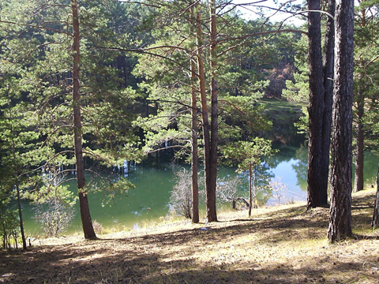«По владениям мельника Кудрявцева»
Руководитель проекта:
Пермякова А.Р.
учитель технологии
МБОУ «СОШ № 7»
с.Сосновка, Усольский район

Руководитель проекта:
Пермякова Г.М.
педагог-организатор
МБОУ «СОШ № 7»
с.Сосновка, Усольский район

Автор проекта:
Неудачина Анна Евгеньевна,
9 класс , МБОУ «СОШ № 7»
с.Сосновка, Усольский район

Авторы проекта:
Авторы проекта:

2016г.
Руководитель проекта:
Пермякова Г.М.
Педагог-организатор
МБОУ «СОШ № 7»
с.Сосновка, Усольский район

- Общее описание проекта
Всё большую популярность в нашей стране приобретает вид внутреннего туризма и отдыха - агротуризм или сельский туризм. В селе Сосновка Усольского района имеется благодатная почва для развития этого нового направления в агробизнесе.
Агротуризм является перспективным и интересным. В настоящий момент это один из самых востребованных видов туристических услуг. Так как непростая экономическая ситуация в стране заставляет многих людей искать возможность кратковременного активного отдыха семьёй или небольшими группами недалеко от дома и без больших затрат для восстановления физических и духовных сил.
Идея нашего бизнес-проекта заключается в разработке и открытии тура выходного дня «По владениям мельника Кудрявцева».
Сибирское лето часто радует солнечными днями, когда так и хочется сбежать из повседневного однообразия на природу. Стремление отдохнуть, пообщаться с друзьями или родственниками в нетрадиционном формате туристического похода под руководством команды аниматоров - это прекрасный повод провести один день в селе Сосновка по предлагаемому туристическому маршруту.
Обоснование привлекательности маршрута для туристов.
Сосновка — село в Усольском районе Иркутской области России. Оно находится примерно в 18 км к северо-западу от районного центра г. Усолье-Сибирское, куда без труда можно добраться общественным или личным транспортом по асфальтированной трассе. (Приложение 1).
Экскурсионная программа выходного дня соответствует всем целям туристической деятельности - познание, развлечение, оздоровление. Турист может отправиться на отдых с семьей, друзьями и даже коллегами по работе. Отправившись в агротур «По владениям мельника Кудрявцева» вы сможете не только отдохнуть в прекрасном хвойном лесу, но и познакомиться с историей села, которое раньше называлось «Кудрявцево». Село расположено вдоль реки Курга, по воспоминаниям старожилов, на ней в XIX веке были установлены шесть водяных мельниц. Эта давняя история легла в основу и является «изюминкой» экскурсионной программы нашего однодневного культурно-развлекательного туристического маршрута «По владениям мельника Кудрявцева».
Самое приятное, что всё происходит на фоне прекрасной природы с красивыми видами. Вам предложат попить родниковой воды из освящённого источника, обед-барбекю на природе, песни под гитару у костра. Вы станете участником театрализованных сцен в духе русской культуры, получите начальные спортивно-туристические навыки. Всего за один день вы посетите 4 места, где раньше располагались мельницы, ставшие легендами местной истории. Чуть – чуть воображения и…словно на машине времени вы перенесётесь на 100 лет назад и увидите всё своими глазами. Маршрут «По владениям купца Кудрявцева» задуман не только как культурно-познавательный туризм, но и как увлекательная игра-квест. В каждом из пунктов, где будут останавливаться туристы, они должны будут выполнить задание. В конце маршрута, выполнив общее задание, туристы получают памятные сувениры.
Путешествие, рассчитанное на 1 день, будет интересным не только взрослым, но и детям. Им предложат поучаствовать в мастер-классах по изготовлению сувениров из шишек, что лежат под ногами.

Срок реализации проекта – 3 года (январь 2016года - январь 2019года)

Проект находится в стадии планирования.
В 2015 году был представлен и занял I место на районном конкурсе детских исследовательских работ «Экскурсионный туристический маршрут по родным местам» в рамках проекта «Я живу в Усольском районе», посвящённом 90-летию Усольского района, далее был представлен на ярмарке бизнес-идей и одобрен администрацией Усольского района. (Приложение 6).
Проект имеет поддержку со стороны администрации и Думы Сосновского муниципального образования.
В школе создана волонтерская группа, которая занимается разработкой и организацией туристического маршрута.
Руководители: Пермякова Галина Михайловна, Пермякова Александрина Равильевна. Эти педагоги имеют положительный опыт работы над интегрированными проектами с участием детей-волонтёров, педагогов и общественности.

Чтобы проект был реализован необходимо:
- Найти инвесторов;
- Создать временные рабочие места;
- Подготовить трассу;
- Закупить оборудование (создать материально-техническую базу);
- Подготовить сценарии, фольклорно-художественный материал;
- Организовать сувенирную лавку и обеспечить товарами местных умельцев и сувенирами
- Просчитать затраты, стоимость путевки (планово-экономические показатели)

Основные результаты успешной реализации проекта:
- Удовлетворение потребностей населения в туристических услугах в количестве 200 человек за сезон (июнь-август)
- Организация временного трудоустройства несовершеннолетних - 8 мест
- Организация временных рабочих мест – 9 мест
- Привлечение внебюджетных средств для развития проекта и школы – 30% от проданных путёвок.

1) Социальная эффективность заключается в следующем:
а) повышение занятости населения с.Сосновка, в первую очередь школьников в летнее время (создание дополнительных рабочих мест и временного трудоустройства несовершеннолетних);
б) сплочение сельского сообщества за счет интегрированного обслуживания агротуристического маршрута;
г) повышение имиджа с.Сосновка, Усольского района
д) сохранение и развитие народных промыслов, декоративно-прикладного искусства

2) Экономическая эффективность:
а) удовлетворение потребностей населения в туристических услугах;
б) повышение качества жизни сельских жителей с.Сосновка;
в) привлечение внебюджетных средств для развития проекта и школы

3) Бюджетная эффективность заключается в поступлении дополнительных доходов в бюджет Сосновское муниципальное образование, в том числе от сопутствующих агротуризму отраслей экономики (торговля, транспорт и другие услуги);

4) Экологическая эффективность:
а) привлечение внимания населения к сохранению природы и улучшение благоустройства территории Сосновского муниципального образования;
б) стимулирование охраны достопримечательностей - объектов туристского показа.

- Описание продукции и услуг
Предлагаемая туристическая услуга - однодневный культурно-развлекательный туристический маршрут «По владениям мельника Кудрявцева» (тур выходного дня).
Описание маршрута:
9-30. Сбор группы туристов в парке в центре села Сосновка, где туристам объясняют цели и задачи мероприятия, проводится инструктаж по технике безопасности на маршруте. Туристы получают маршрутный лист с перечнем заданий квест-игры. (Приложение 3).
10.00. Маршрут начинается с посещения храма Вознесения Господня, где знакомятся с его историей и получают благословление на прохождение маршрута от настоятеля Храма Вознесения Отца Алексея. (Приложение 3).
10.30. Спуск к реке Курга на «нижний пруд». Знакомство с историей мельниц в Сосновке и остатками первой Васильевской мельницы у моста по трассе Усолье-Мишелёвка. (Приложение 1). Туристам открывается прекрасный вид на «нижний пруд», живописные берега и окрестности, вид на Храм и его колокольни. Туристы разгадывают первое задание квест-игры.
11.00. Выход на маршрут по улице Пионерской, спуск к Роднику. На высоком левом берегу реки благоустроен родник, привлекающих к себе множество людей. Театрализованная встреча девушек в русских сарафанах у Родника. (Приложение 2). Здесь туристам рекомендуется попить, облиться или умыться освящённой водой. Вода в источнике очень холодная, вкусная, прошла экспертизы у специалистов и освящена местным священником.
(Приложение 5).
11.30. продолжение движения по маршруту на «верхний пруд», посещение мельницы Кудрявцева, где сохранилась запруда (теперь мост). Открывается красивый вид на запруженный участок реки с изумрудной водой и её окрестностями, живописный левый и песчаный правый берег. (Приложение 4).
12.00. Продолжение пути по тропе вдоль реки до открытой поляны. Здесь туристов ожидает завтрак с фирменной продукцией СХАО «Белореченское», а затем театрализованные зарисовки русского фольклора, связанного с мельницами, игры и мастер-классы по изготовлению сувениров из природного материала. (Приложение 5, 7)
12.30. Движение по туристической тропе до бывшего пионерского лагеря, посещение места оставшейся части «дачи Блюхера». Рассказ о пребывании легендарного героя Гражданской войны, комиссара красногвардейского отряда Василия Константиновича Блюхера в Усолье в 1920 году и на даче в Сосновке.
13.30 – 16.00. Дальняя точка маршрута – мельница Крупчатка или –«Швейцария». Здесь туристы рассмотрят остатки жернова мельницы. Театрализованная зарисовка жизни мельника и его семьи. Мельник Кудрявцев проведёт познавательный рассказ об устройстве водяных мельниц на Сибирских реках, этапах превращения зерна в муку, особенностях работы мельника. Гостеприимная хозяйка, ожидая гостей, испечет блинов, приготовит вкусный крестьянский обед из русской печи и шашлыки, приготовленные на мангале. «С самоваром-буяном чай важнее, беседа веселее, а блин - не клин: брюхо не расколет». А после обеда – туристические песни у костра под гитару. (Приложение 2).
16.00. переход на правый берег реки и движение по спортивно-туристической полосе до Матвеевской горы на место Матвеевской мельницы.
17.00. движение по маршруту. Посещение старого кладбища, могилы старожилов, танкиста СА.
17.30. Окончание маршрута у Храма Вознесения. В конце маршрута, разгадав последнюю, связанную с местными легендами задание, в качестве награды лучший знаток-турист получает приз в виде сувенира от мастеров народного творчества Сосновки. Туристы посещают сувенирную лавку. (Приложение 7)
Перед отъездом туристам будет предложено при выезде из села посетить фирменный магазин СХОАО «Белореченское».

- Маркетинг – план
В Усольском районе основная отрасль – сельское хозяйство занимает прочные позиции на производственном рынке, и поэтому нет смысла конкурировать с крупными производителями по производству продукции птицеводства – СХОАО «Белореченское», свиноводства – СХПК «Усольский свинокомплекс», животноводства – ЗАО «Большееланское», растениеводства - ЗАО «Железнодорожник», а также крестьянско-фермерскими и личными подсобными хозяйствами, производя аналогичные продукты.
Российское население так же, как и весь мир, на протяжении последних лет активно путешествует. Выездной туризм за границу становится проблемным, в связи со сложившейся политической и экономической ситуацией. Активно развивается внутренний туризм, в том числе и агро- экотуризм, где человек выступает уже не в роли пассивного «глотателя» удовольствий, а активного делателя, изучателя, познавателя.
Сосновка – одно из таких мест, причем расположенных не где-то на окраине страны, а в уникальной для многих Сибири.
Однодневный культурно-развлекательный туристский маршрут «По владениям мельника Кудрявцева» (тур выходного дня) организован для туристов России, в первую очередь для жителей Усольского района.
Тур выходного дня предназначен для людей разной физической подготовки, любого возраста, для семейного, группового и корпоративного отдыха (группа от 15 до 20 чел.)
Подобных организованных туристических пеших маршрутов в районе нет, но в качестве конкурента, можно рассматривать маршрут «История Усольского района в храмах», который открылся с 2015 года в нашем районе, где туристам предоставляется возможность совершить однодневную поездку на автобусе по храмам Усольского района и познакомиться с их историей. Цена билета составляет 650 рулей.
Местные базы отдыха «Хайта», «Песчанка» - туристическую услугу не предоставляют.
И поэтому, наша бизнес-идея будет конкурентоспособна, так как мы предлагаем пеший тур выходного дня, который привлечет любителей активного отдыха.
Недостатки:
- на первых сроках реализации проекта мы планируем его реализацию только в летний период;
- тур рассчитан как однодневный поход.
В будущем возможен вариант работы маршрута круглогодично, при наличии туристического снаряжения (палаток и т.д.), возможен вариант многодневного похода.
Уровень спроса на нашу услугу будет завесить от рекламной компании.
Реклама маршрута
- Разместить объявления в местных газетах «Усольские новости», «Городская», «Земля Усольская», на районном радио, телевидении.
- Разместить информацию об открытии маршрута на сайте администрации Усольского района, социальных сетях.
- Создать свой сайт и продвигать рекламу о работе экскурсионного маршрута в сети Интернет.
- Передача информации через друзей, знакомых, односельчан, через побывавших туристов, через буклеты, фото, сувениры.
- Наладить сотрудничество с турагентствами.
Отдельным категориям клиентов будут предлагаться благотворительные акции и скидки.
Мы считаем, что со временем спрос на нашу туристическую услугу будет возрастать.
Возможные риски при реализации проекта:
- Повышение цен на продукты питания, ГСМ, повышение МРОТ;
- Недостаток клиентов;
- Отмена тура по причине дождливой погоды или природных катаклизмов;
- Недостаток финансовых средств на реализацию проекта.
4. Производственный план
Туристический маршрут расположен на земельном участке по береговой зоне вдоль реки Курга по адресу Иркутская область, Усольский район, с.Сосновка.
Туристическую услугу будет оказывать Муниципальное образовательное учреждение «Средняя общеобразовательная школа №7» в качестве дополнительного образования для детей и взрослых или иных видов деятельности, приносящих прибыль, руководствуясь Уставом МБОУ «СОШ № 7»(приложение №10) и лицензии №8719 от 18 декабря 2015 года (приложение №8). Оплата путёвок и средств потенциальных инвесторов будет осуществляться на лицевой счёт МБОУ «СОШ№ 7» для поступления внебюджетных средств (приложение№ 9).
Чтобы открыть туристический маршрут важно поэтапно выполнить все мероприятия.
Этапы реализации проекта:
- Организационный этап (январь 2016г. по апрель 2017г.)
- Поиск инвесторов;
- Участие в конкурсе программ летней занятости, участия в конкурсах региональных, российских благотворительных фондов на поддержку детских социальнозначимых проектов;
- Очистить предполагаемую территорию маршрута от мусора и поваленных деревьев, проложить туристическую тропу (составить карту маршрута);
- Обустроить места для бивуака (столы, скамейки, туалеты, кострище), места для проведения культурной программы, спортивно-туристическую полосу;
- Подготовить описание объектов маршрута;
- Подготовить тексты для экскурсовода, мельника Кудрявцева;
- Подобрать фольклорно-литературный и художественный материал о мельницах (легенды, сказки, песни, пословицы, загадки о воде, мельницах, яйце, курицах и т.п.);
- Написать сценарии для театрализаций на остановках, подготовить исполнителей ролей и костюмы;
- Изготовить сувенирную продукцию местной экзотики: бутилированную родниковую воду с фирменной этикеткой, льняные мешочки с мукой с этикеткой сосновских мельниц, холщовые фартуки, рубахи-косоворотки и платья с русским колоритом, поделки и сувениры-фигурки мельника, жернова, русалки, картины и фото старинных мельниц, красот местной природы и т.п.;
- Организовать кружки декоративно-прикладного творчества по изготовлению сувенирной продукции для реализации на туристическом маршруте;
- Организовать сувенирную лавку в торговой летней палатке, развёрнутой на территории Храма Вознесения;
- Закупить необходимые материалы, оборудование;
- Просчитать затраты, стоимость путевки (планово-экономические показатели).

- Этап практической реализации (май 2017г. – август 2018г.)
- Создать временные рабочие места;
- Апробация тура для экспериментальных групп, анализ, отзывы экспертов и потребителей о качестве предоставляемой услуги;
- Реклама маршрута;
- Прием туристических групп для прохождения по маршруту.

- Аналитико-обобщающий этап (сентябрь 2018г. – январь 2019г.)
- Подготовка видеофильмов и фотоматериалов, создание презентации по реализации проекта, размещение результатов проекта на сайте, освещение хода реализации проекта в СМИ.
Мы планируем для начала летом 2016 года открыть сувенирную лавку, чтобы на вырученные средства можно было приобретать необходимое материалы и оборудование для дальнейшей работы на организационном этапе.
Планируемая численность сотрудников на период реализации проекта
№ | Должность | Количество сотрудников |  | Ежемесячная зарплата (взрослые) | Ежемесячная зарплата (дети*) из ЦЗ
 |  | Взрослые | Дети*
1 | Руководитель 1 -экскурсовод | 1 | 1 | 6204 | 2700
2 | Аниматоры и актеры | 2  2 | 2 | 6204*2=12408  6204*2=12408 | 2*2700=5400
3 | спортинструктор | 1 | 3 | 6204 | 3*2700=8100
4 | Повар-раздатчик | 1 | 1 | 6204 | 2700
5 | Руководитель 2 - Мастера- прикладники | 1 | 1 | 6204 | 2700
6 | водитель | 1 |  | 6204
 | Итого: | 9 | 8 | 55836 | 21600

Руководитель проекта – Пермякова Г.М., планирует, организует и контролирует деятельность, является экскурсоводом.
Пермякова А.Р. - ведет отчетность, занимается поиском клиентов, планирует график туров (на основе принятых заявок), контролирует деятельность работников, ведет мастер-классы.
Дети (от 14 лет) осуществляют помощь в проведении игровых, театрализованных, спортивно-туристических программ, выполняют фото, видеосъемку, подготавливают раздаточный материал.
Фонд оплаты труда сотрудников в месяц 77436 рублей.
Фонд оплаты труда сотрудников в квартал 232308 рублей.

Производственный процесс:
- Предварительная запись на посещение тура по телефону или через турагенство, оплата путевки через терминал.
- Приезд туристов.
- Организационное собрание группы, проведение инструктажа и правил ТБ на маршруте.
- Знакомство с экскурсоводом, получение маршрутного листа.
- Посещение маршрута.

5.Финансовый план
Источники финансирования: бюджет администрации Сосновского муниципального образования, бюджет администрации Усольского районного муниципального образования, спонсорская помощь в лице СХОАО «Белореченское», инвесторы.
Поиск инвесторов происходит через участие в ярмарке бизнес-идей и других бизнес-форумах.

Смета расходов на организационном этапе
№ | Наименование | Цена за единицу (руб.) | количество | Стоимость  (руб.)
Средства бюджета администрации Сосновского муниципального образования |  |  |  | 50875
1 | Транспорт для погрузки и вывоза мусора | 5000 руб. (за 4 часа) | 10 раз | 50000
2 | Бензин для бензопилы | 35 | 25л | 875
Необходимые средства на проект |  |  |  | 351540
3 | Материалы для изготовления макета водяной мельницы |  |  | 3000
4 | Значки | 21 | 50 | 1050
5 | Календари | 20р | 1000 | 20000
6 | Магниты | 10 | 100 | 1000
7 | Фоторамки А5 | 100 | 50 | 5000
8 | Таблички-указатели | 150 | 20 | 3000
9 | Баннеры | 3000 | 6 | 18000
10 | Гвозди | 80 | 3 кг | 240
11 | Веревка | 100 | 10 | 1000
12 | Мячи резиновые (диаметр 23см) | 100 | 2 | 200
13 | Мячи футбольные | 750 | 2 | 1500
14 | Мячи волейбольные | 2500 | 2 | 5000
15 | Скакалки | 50 | 4 | 200
16 | Бадминтон | 350 | 2 | 700
17 | Кольцеброс | 300 | 2 | 600
18 | Дартц | 400 | 2 | 800
19 | Туристические веревки | 150рх1м | 50м | 7500
20 | Карабины | 300 | 20 | 6000
21 | Страховочная система | 3000 | 20 | 60000
22 | Каски | 2000 | 20 | 40000
23 | Перчатки | 20 | 20пар | 400
24 | Туристический Тент-столовая | 17 000 | 1 | 17000
25 | Пошив костюмов | 12000 | 2шт | 24000
 |  | 6000 | 4шт | 12000
26 | Футболки с логотипом | 750 | 16 | 12000
27 | Бейсболки | 300 | 16 | 4800
28 | Бумага Снегурочка | 250 | 1 | 250
29 | Цветные картриджи | 2000 | 1 | 2000
30 | Фото-камера | 35000 | 1 | 35000
31 | Деревянные столы | 2000 | 5 | 10000
32 | Деревянные лавка | 1600 | 10 | 16000
33 | Деревянные туалеты | 3000 | 2 | 6000
34 | Посуда одноразовая |  |  | 5000
35 | Зар.плата взрослые и дети(орг.период) | 1000*8  500*8 | 25 дней  25 | 20000  10000
Спонсорская помощь |  |  |  | 9460
36 | Мешки | 200р за 50шт | 500 | 2000
37 | Перчатки | 20 | 200 | 4000
38 | Ленты | 15р | 80 | 1200
39 | Гофрированная бумага | 80 | 12 | 960
40 | Клей-пистолет | 2 | 350 | 700
41 | Клеевые стержни | 20 | 30 | 600
ИТОГО: |  |  |  | 411875

В стоимость путевки на одного человека будет входить:
- питание -250руб.
- зарплата работникам – 807руб.
- транспортные расходы - 36руб.
- приобретение одноразовой посуды, средства гигиены – 25руб.
- карта маршрута – 3 руб.
Себестоимость путевки - 1121 руб.
- наценка 30% - 379руб.

Стоимость путевки – 1500 руб.

Финансовый план на один тур
наименование | количество |  | Сумма за тур (руб.)
Доходы (от одного тура) |  |  | 32000
Выручка от продажи путевок |  | 20 | 30000
Выручка от продажи сувениров |  |  | 2000
Расходы (на один тура) |  |  | 17658,5
Зарплата работников |  | 9  8 | 5583  4000
Отчисления от зарплаты |  | 13% | 1245,5
Закупка продуктов питания |  |  | 5000
Транспортные расходы |  | 20л. | 720
Закупка одноразовой посуды, средств личной гигиены |  |  | 500
Распечатка карты маршрута |  | 20шт | 60
Затраты на рекламу |  |  | 50
Приобретение материалов для мастер-классов |  |  | 500
Прибыль (от одного тура) |  |  | 14341,6

Вопросы выплаты заработной платы, налогов и отчислений требуют дополнительной детальной проработки по ходу реализации проекта.

Финансовый план на два года
Средний показатель | 1 год |  | 2 год |  | Итого  за два года
 | За месяц | За квартал | За месяц | За квартал
Доходы | 320000 | 960000 | 320000 | 960000 | 1920000
Расходы | 176585 | 529755 | 186585 | 559755 | 1089510
прибыль | 143415 | 430245 | 133415 | 400245 | 830490

Планируемый срок окупаемости проекта – 2 года с момента реального открытия маршрута.

7.Заключение
В соответствии с «Концепцией развития непрерывного агробизнес-образования на сельских территориях Иркутской области на период до 2020 года» наша школа включилась в этот процесс. Одним из направлений его развития является агротуризм.
Открывая туристический маршрут «По владениям мельника Кудрявцева» в селе Сосновка, мы предлагаем новую возможность для кратковременного отдыха активных и любознательных людей.
Участие школьников, особенно волонтерской группы, в этом проекте способствует развитию молодежной инициативы в сфере агробизнеса, повышает творческую и социальную активность обучающихся школы.
Благодаря участию в проекте вырастут настоящие деловые люди. Эта идея, возможно, станет делом их будущей жизни.
Проект тура выходного дня внесет новое содержание в систему воспитательной работы школы в направлении агробизнес образования через создание мини-проектов по истории и краеведению, географии и экологии, физике и технологии, литературы и культурологии.
Мы считаем, что в настоящее время это направление является перспективным и интересным.
Благодаря нашему проекту могут появиться новые идеи по агро и экотуризму, если жителей села почувствуют интерес туристов к нашей местности и ее истории. Для этого имеются условия в фермерских, лично-подсобных хозяйствах. Будет иметь развитие гостевой туризм в сельской местности.
Для однодневного тура «По владениям мельника Кудрявцева», в будущем, возможен, круглогодичный вариант работы, при наличии туристического снаряжения (палаток и т.д.) и желания клиентов возможен вариант многодневного похода.
Для нас ясно одно: наши потенциальные потребители будут иметь возможность воочию увидеть и прикоснуться к остаткам исчезнувших водяных мельниц, словно растворенных в местном чистом воздухе. В Сосновке даже сейчас чувствуется пульс нашей сибирской истории, и какая-то необъяснимая притягательность к этому месту.

Приложение 1

Карта расположения села Сосновка
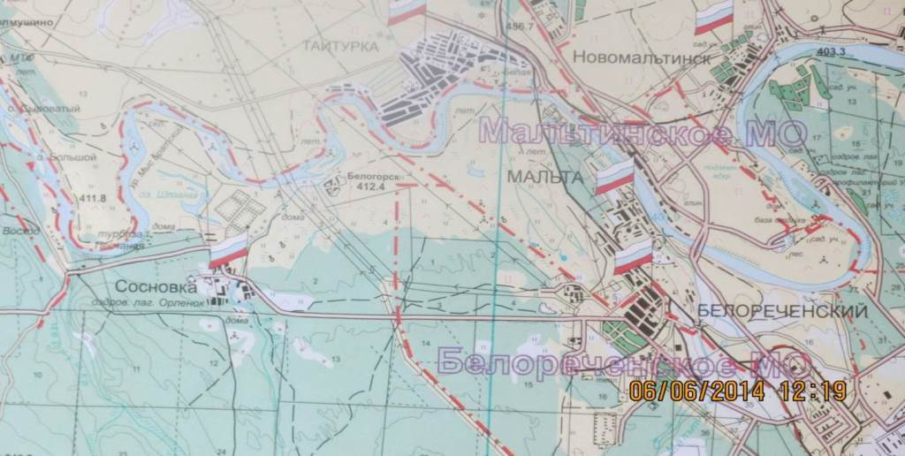

Пример водяной мельницы
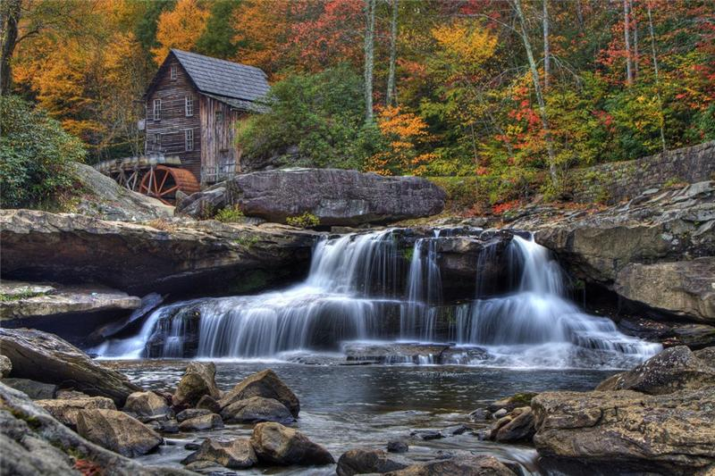

Приложение 2
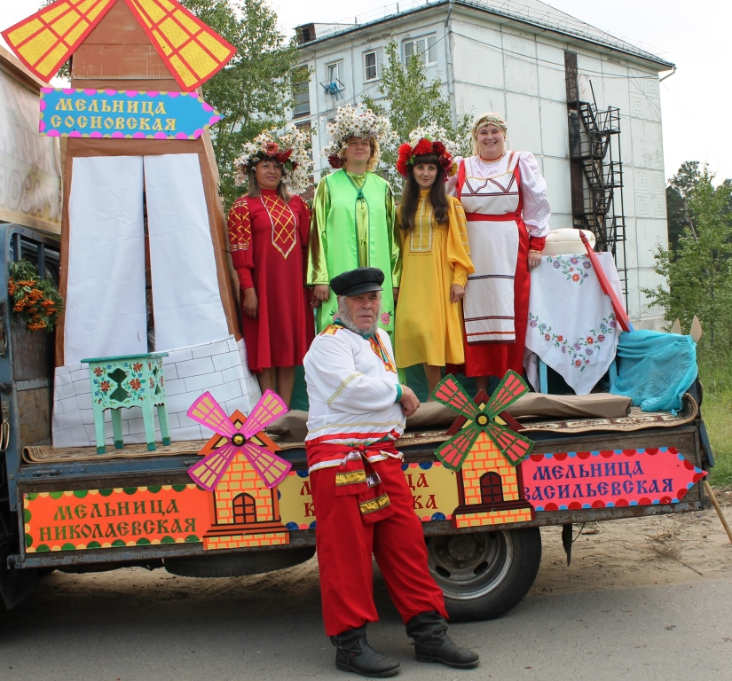Участники театрализованных представлений

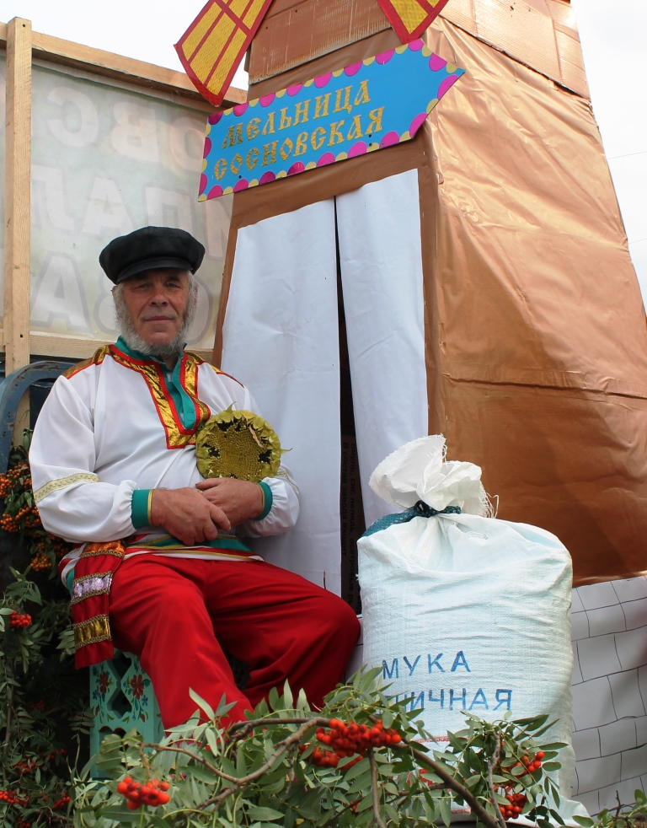Образ мельника

Приложение 3
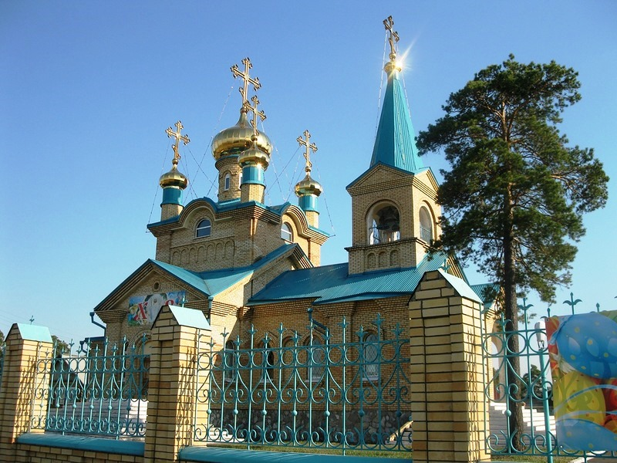Храм Вознесения Господня

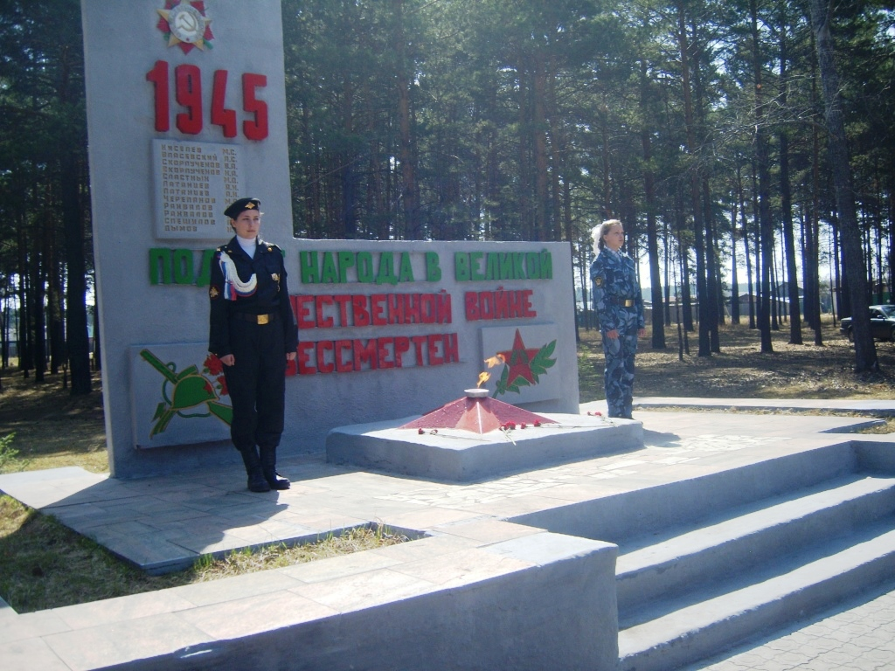Обелиск памяти в парке с.Сосновка

Приложение 4
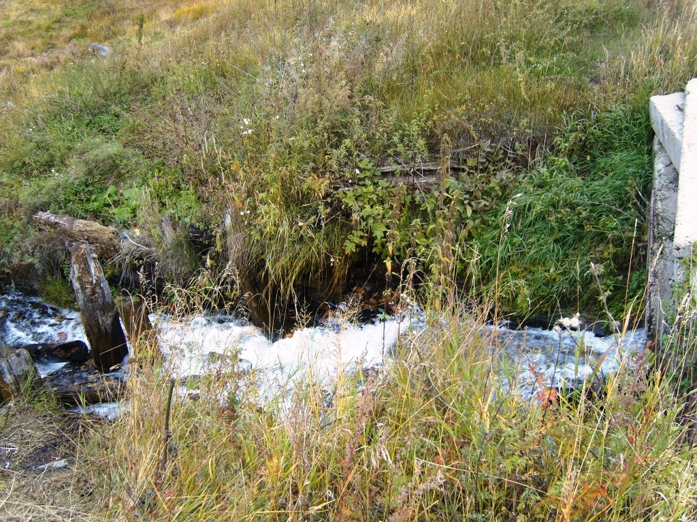Остатки мельницы Кудрявцева

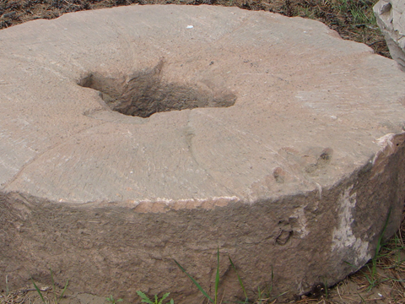Остатки жернова мельницы

Вид на «верхний пруд»
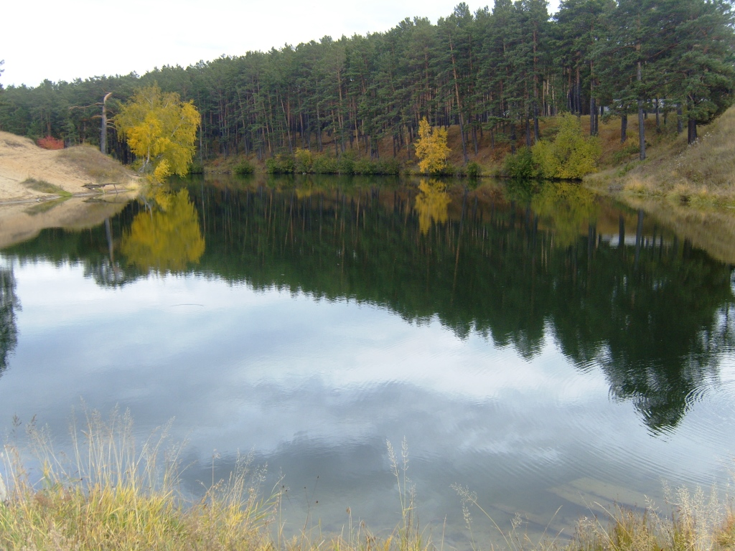

Приложение 5

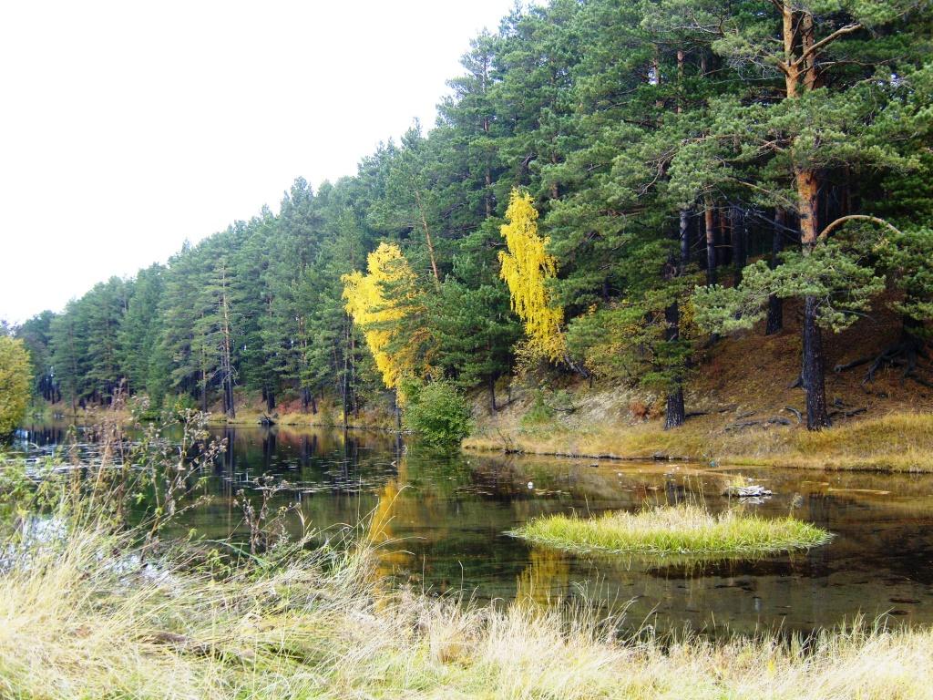Тропа вдоль реки Курга

Родник с освященной водой
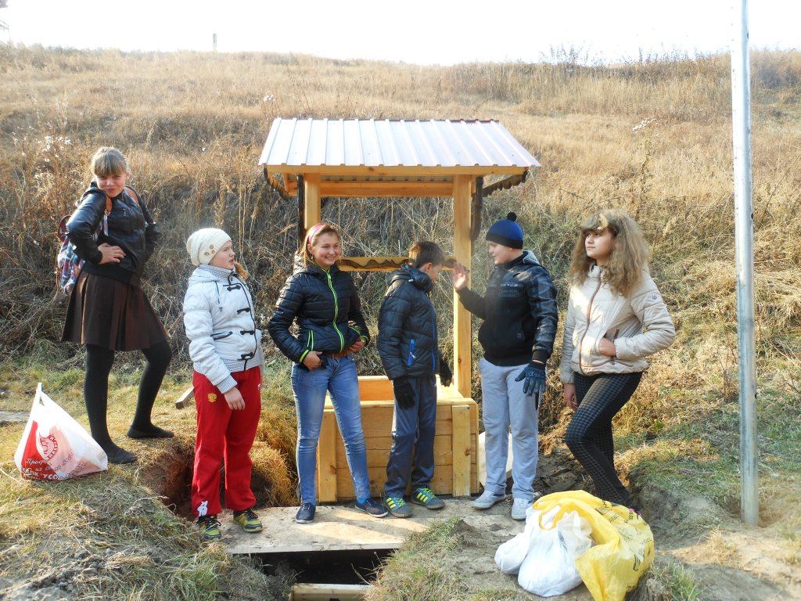

Приложение 6

Приложение 7
Примеры изделий из природного материала для мастер-класса
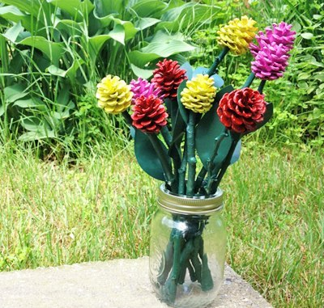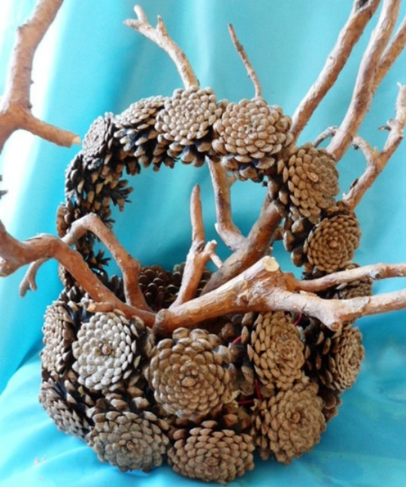

Примеры продукции для сувенирной лавки

Приложение 8

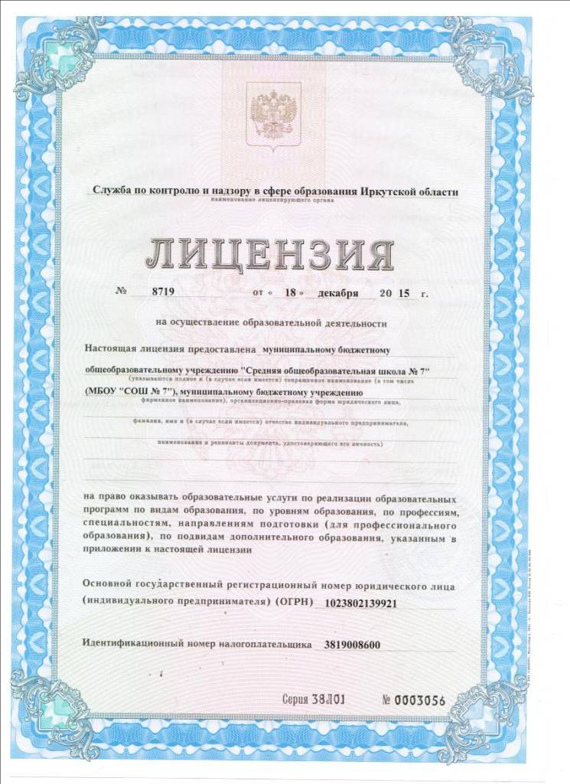
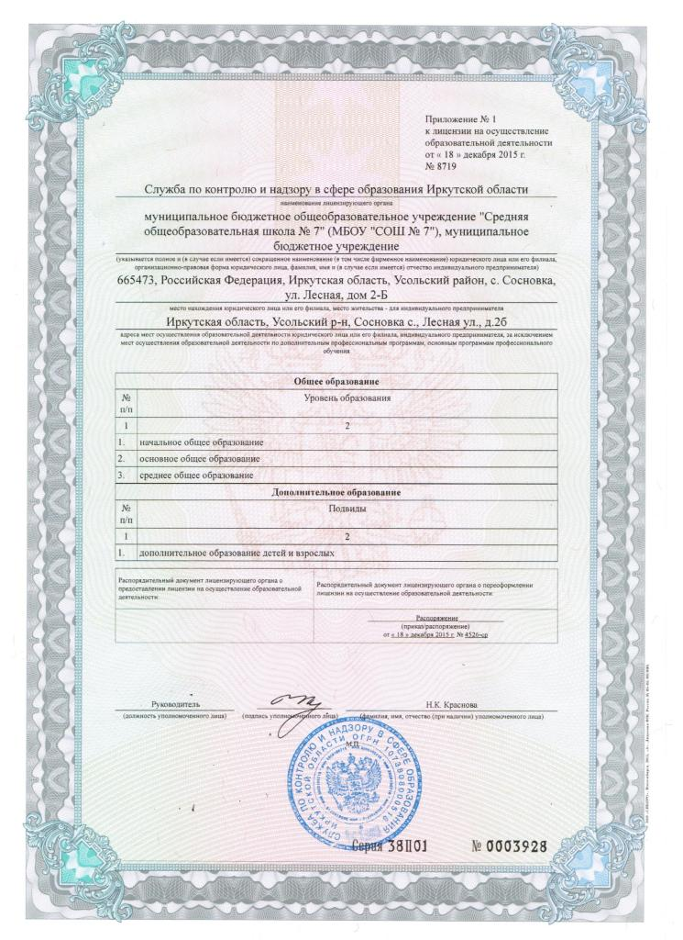

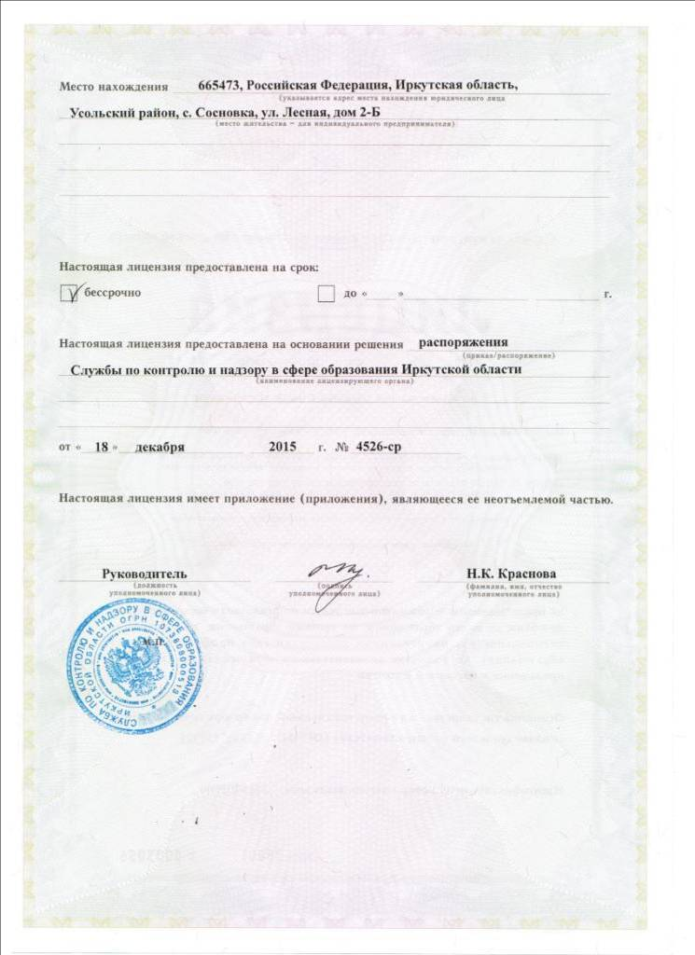

Приложение 9
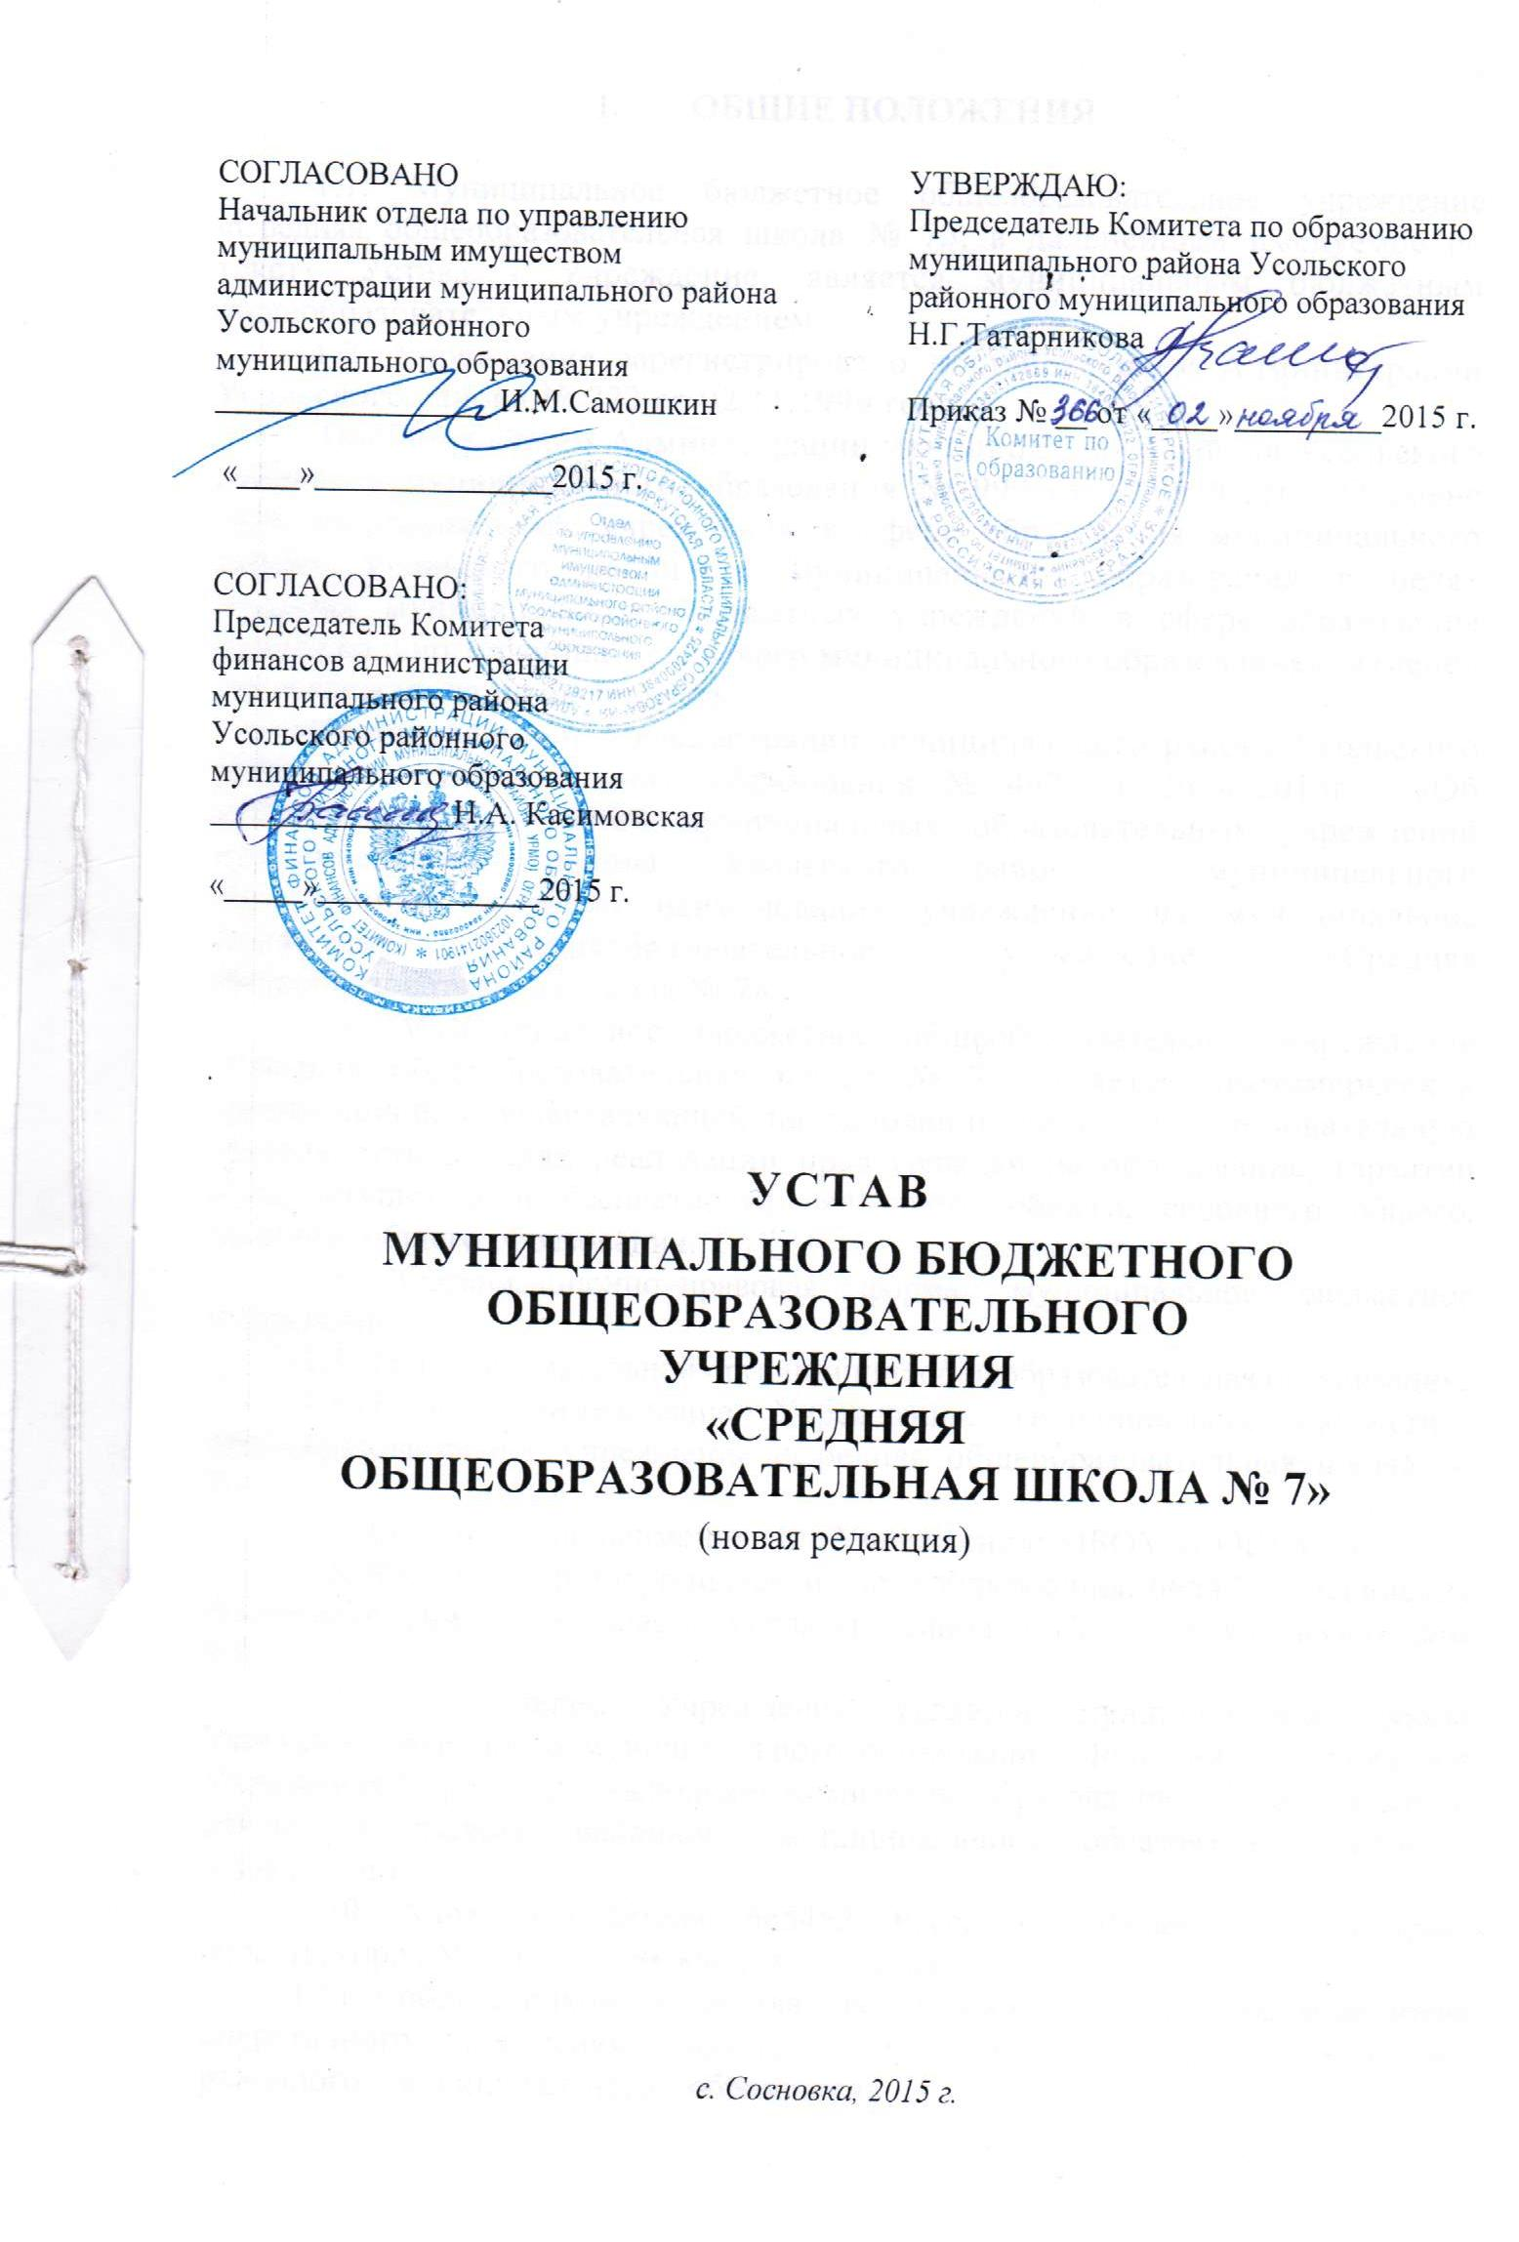

2. ПРЕДМЕТ, ЦЕЛИ, ВИДЫ ДЕЯТЕЛЬНОСТИ И ОБРАЗОВАТЕЛЬНЫЕ ПРОГРАММЫ УЧРЕЖДЕНИЯ

2.1. Предметом деятельности Учреждения является образовательная деятельность по образовательным программам начального общего, основного общего, среднего общего образования.
2.2. Основные цели Учреждения:
- формирование личности обучающегося, развитие его индивидуальных способностей, положительной мотивации и умений в учебной деятельности (овладение чтением, письмом, счётом, основными навыками учебной деятельности, элементами теоретического мышления, простейшими навыками самоконтроля, культурой поведения и речи, основами личной гигиены и здорового образа жизни);
- становление и формирование личности обучающегося (формирование нравственных убеждений, эстетического вкуса и здорового образа жизни, высокой культуры межличностного и межэтнического общения, овладение основами наук, государственным языком Российской Федерации, навыками умственного и физического труда, развитие склонностей, интересов, способности к социальному самоопределению);
- дальнейшее становление и формирование личности обучающегося, развитие интереса к познанию и творческих способностей обучающегося, формирование навыков самостоятельной учебной деятельности на основе индивидуализации и профессиональной ориентации содержания среднего общего образования, подготовку обучающегося к жизни в обществе, самостоятельному жизненному выбору, продолжению образования и началу профессиональной деятельности).
2.3. Учреждение реализует:
2.3.1. основные образовательные программы:
- образовательные программы начального общего образования,
- образовательные программы основного общего образования,
- образовательные программы среднего общего образования;
2.3.2. дополнительные общеразвивающие программы.
2.4. Учреждение вправе оказывать платные образовательные услуги, то есть осуществлять образовательную деятельность по заданиям и за счёт средств физических и (или) юридических лиц по договорам об оказании платных образовательных услуг.
Платные образовательные услуги не могут быть оказаны вместо образовательной деятельности, финансовое обеспечение которой осуществляется за счёт бюджетных ассигнований федерального бюджета, бюджета Иркутской области, местного бюджета.
Учреждение вправе осуществлять за счёт средств физических и (или) юридических лиц платные образовательные услуги, не предусмотренные установленным муниципальным заданием.
Учреждение обязано обеспечить заказчику оказание платных образовательных услуг в полном объёме в соответствии с образовательными программами (частью образовательной программы) и условиями договора.
2.5. Государственное (муниципальное задание) задание для Учреждения в соответствии с предусмотренными настоящим разделом Устава основными видами деятельности формирует и утверждает Учредитель.
2.6. Учреждение осуществляет в соответствии с государственным (муниципальным) заданием и (или) обязательствами перед страховщиком по обязательному социальному страхованию деятельность, связанную с выполнением работ, оказанием услуг, относящихся к его основным видам деятельности, в сферах, указанных в настоящем Уставе.
2.7. Учреждение не вправе отказаться от выполнения государственного (муниципального) задания.
2.8. Уменьшение объёма субсидии, предоставленной на выполнение государственного (муниципального) задания, в течение срока его выполнения осуществляется только при соответствующем изменении государственного задания.
2.9. Учреждение вправе сверх установленного государственного задания, а также в случаях, определённых федеральными законами, в пределах установленного муниципального задания выполнять работы, оказывать услуги, относящиеся к его основным видам деятельности, предусмотренным настоящим Уставом, для граждан и юридических лиц за плату и на одинаковых при оказании одних и тех же услуг условиях.
Порядок определения указанной платы устанавливается Учредителем, если иное не предусмотрено федеральным законом.
2.10. Учреждение вправе осуществлять иные виды деятельности, не являющиеся основными видами деятельности, лишь постольку, поскольку это служит достижению целей, ради которых оно создано, и соответствующие указанным целям.
2.11. Учреждение может осуществлять приносящую доход деятельность лишь постольку, поскольку это служит достижению целей, ради которых он создан и соответствует указанным целям.
Такой деятельностью являются:
- организация отдыха и оздоровления детей в каникулярное время;
- обучение за счет средств физических и (или) юридических лиц;
- приносящее прибыль производство товаров и услуг, отвечающих целям создания Учреждения;
- приобретение и реализация имущественных и неимущественных прав, участие в хозяйственных обществах;
- предоставление обучающимся дополнительных платных образовательных услуг;
- добровольные пожертвования физических и юридических лиц;
- целевые взносы, гранты.
Учреждение ведёт учет доходов и расходов по приносящей доходы деятельности.
Доходы, полученные от приносящей доход деятельности, и приобретённое за счёт этих доходов имущество поступают в самостоятельное распоряжение Учреждения и учитываются на отдельном балансе в соответствии с требованиями законодательства.
2.12. К компетенции Учреждения в установленной сфере деятельности относятся:
1) разработка и принятие правил внутреннего распорядка, правил внутреннего трудового распорядка, иных локальных нормативных актов;
2) материально-техническое обеспечение образовательной деятельности, оборудование помещений в соответствии с государственными и местными нормами и требованиями, в том числе в соответствии с федеральными государственными образовательными стандартами, федеральными государственными требованиями;
3) предоставление Учредителю и общественности ежегодного отчета о поступлении и расходовании финансовых и материальных средств, а также отчёта о результатах самообследования;
4) установление штатного расписания, если иное не установлено нормативными правовыми актами Российской Федерации;
5) приём на работу работников, заключение с ними и расторжение трудовых договоров, распределение должностных обязанностей, создание условий и организация дополнительного профессионального образования работников;
6) разработка и утверждение образовательных программ образовательной организации;
7) разработка и утверждение по согласованию с Учредителем программы развития Учреждения, если иное не установлено Федеральным законом № 273-ФЗ;
8) приём обучающихся в Учреждение;
9) определение списка учебников в соответствии с утверждённым федеральным перечнем учебников, рекомендованных к использованию при реализации имеющих государственную аккредитацию образовательных программ начального общего, основного общего, среднего общего образования организациями, осуществляющими образовательную деятельность, а также учебных пособий, допущенных к использованию при реализации указанных образовательных программ такими организациями;
10) осуществление текущего контроля успеваемости и промежуточной аттестации обучающихся, установление их форм, периодичности и порядка проведения;
11) индивидуальный учет результатов освоения обучающимися образовательных программ, а также хранение в архивах информации об этих результатах на бумажных и (или) электронных носителях;
12) использование и совершенствование методов обучения и воспитания, образовательных технологий, электронного обучения;
13) проведение самообследования, обеспечение функционирования внутренней системы оценки качества образования;
14) обеспечение в Учреждении необходимых условий содержания обучающихся;
15) создание необходимых условий для охраны и укрепления здоровья, организации питания обучающихся и работников Учреждения;
16) создание условий для занятия обучающихся физической культурой и спортом;
17) приобретение бланков документов об образовании;
18) содействие деятельности общественных объединений обучающихся, родителей (законных представителей) несовершеннолетних обучающихся, осуществляемой в Учреждении и не запрещённой законодательством Российской Федерации;
19) организация научно-методической работы, в том числе организация и проведение научных и методических конференций, семинаров;
20) обеспечение создания и ведения официального сайта образовательной организации в сети «Интернет»;
21) иные вопросы в соответствии с законодательством Российской Федерации.
2.13. Учреждение разрабатывает образовательные программы в соответствии с федеральными государственными образовательными стандартами и с учётом соответствующих примерных основных образовательных программ.
2.14. Обучение в Учреждении проводится в очной, очно – заочной или заочной формам обучения, в том числе с использованием дистанционных образовательных технологий, а также в форме семейного образования и самообразования. Допускается сочетание различных форм получения образования. Продолжительность обучения определяется основными образовательными программами и учебными планами
2.15. Учреждение обязано осуществлять свою деятельность в соответствии с законодательством об образовании, в том числе:
1) обеспечивать реализацию в полном объеме образовательных программ, соответствие качества подготовки обучающихся установленным требованиям, соответствие применяемых форм, средств, методов обучения и воспитания возрастным, психофизическим особенностям, склонностям, способностям, интересам и потребностям обучающихся;
2) создавать безопасные условия обучения, воспитания обучающихся, присмотра и ухода за обучающимися, их содержания в соответствии с установленными нормами, обеспечивающими жизнь и здоровье обучающихся, работников образовательной организации;
3) соблюдать права и свободы обучающихся, родителей (законных представителей) несовершеннолетних обучающихся, работников Учреждения.
2.16. Учреждение несёт ответственность в установленном законодательством Российской Федерации порядке за невыполнение или ненадлежащее выполнение функций, отнесённых к его компетенции.
2.17. В интересах достижения целей, предусмотренных настоящим Уставом, Учреждение может создавать другие некоммерческие организации и вступать в ассоциации и союзы.
2.18. Создание и деятельность политических партий, религиозных организаций (объединений) в Учреждении не допускаются.

4. ФИНАНСОВОЕ ОБЕСПЕЧЕНИЕ ДЕЯТЕЛЬНОСТИ УЧРЕЖДЕНИЯ И ИМУЩЕСТВО УЧРЕЖДЕНИЯ

4.1. Учреждение самостоятельно в соответствии с законодательством РФ и настоящим Уставом осуществляет финансово-хозяйственную деятельность.
4.2. Источниками формирования имущества и финансовых ресурсов Учреждения являются:
- имущество, переданное учреждению его собственником в установленном порядке;
- бюджетные субсидии;
- денежные средства от приносящей доход деятельности;
- средства, выделяемые целевым назначением в соответствии с целевыми программами;
- иные источники, не запрещённые законодательством Российской Федерации.
4.3. Имущество Учреждения находится в муниципальной собственности, отражается на самостоятельном балансе и закрепляется за Учреждением Собственником на праве оперативного управления.
4.4. Земельный участок закрепляется Собственником за Учреждением на праве постоянного (бессрочного) пользования.
4.5. Учреждение осуществляет права владения, пользования и распоряжения в отношении закреплённого за ним имущества в соответствии с целями своей деятельности и назначением имущества в пределах, установленных действующим законодательством, заданиями Учредителя и настоящим Уставом.
4.6. Учреждение без согласия Собственника не вправе распоряжаться особо ценным движимым имуществом, закреплённым за ним Собственником или приобретённым Учреждением за счёт средств, выделенных ему Собственником на приобретение такого имущества, а также недвижимым имуществом. Остальным имуществом, находящимся у него на праве оперативного управления, Учреждение вправе распоряжаться самостоятельно, если иное не установлено законом и настоящим Уставом.
4.7. Учреждение принимает решение об отнесении движимого имущества к категории особо ценного и ведёт перечень особо ценного движимого имущества на основании сведений бухгалтерского учёта о полном наименовании объекта, отнесённого в установленном порядке к особо ценному движимому имуществу, его балансовой стоимости и об инвентарном (учётном) номере.
4.8. Имущество, приобретённое за счет доходов от самостоятельной хозяйственной деятельности, поступает в установленном порядке в оперативное управление Учреждения и является муниципальной собственностью.
4.9. Учреждение обязано ежеквартально предоставлять информацию собственнику о приобретённом и списанном имуществе, отнесённом к категории особого ценного для внесения изменений и дополнений в Перечень особо ценного движимого имущества Учреждения.
4.10. Учреждение с согласия Учредителя на основании договора между Учреждением и медицинским учреждением имеет право предоставлять медицинскому учреждению в пользование движимое и недвижимое имущество для организации охраны здоровья обучающихся.
4.11. Учреждение вправе выступать в качестве арендатора и арендодателя имущества. Сдача в аренду имущества осуществляется при согласовании с Собственником в порядке, установленном гражданским законодательством с учетом действующих санитарно-эпидемиологических требований для образовательных организаций.
4.12. Учреждение вправе с согласия Собственника передавать некоммерческим организациям в качестве их учредителя или участника денежные средства и иное имущество, за исключением особо ценного движимого имущества, закреплённого за ним Собственником или приобретённого Учреждением за счёт средств, выделенных ему Собственником на приобретение такого имущества, а также недвижимого имущества.
4.13. Учреждение строит свои отношения с государственными органами, другими предприятиями, учреждениями, организациями и гражданами во всех сферах на основе договоров, соглашений, контрактов. Учреждение свободно в выборе форм и предмета договоров и обязательств, любых других условий взаимоотношений с третьими лицами при условии, что они не противоречат действующему законодательству РФ и настоящему уставу.
4.14. При осуществлении оперативного управления имуществом Учреждение обязано:
- эффективно использовать закреплённое за ним имущество;
- обеспечивать его сохранность и использовать по целевому назначению;
- не допускать ухудшения технического состояния имущества.
4.15. Собственник имущества, закреплённого за Учреждением, вправе изъять излишнее неиспользуемое, либо используемое не по назначению имущество и распорядиться им по своему усмотрению.
4.16. Учреждение использует бюджетные средства в соответствии с муниципальным заданием, которое формирует и утверждает Учредитель.
Муниципальное задание может быть выдано Учреждению только на основные виды деятельности, предусмотренные Уставом.
4.17. Финансовое обеспечение выполнения муниципального задания осуществляется на основе нормативов финансовых затрат, утверждённых в установленном порядке.
4.18. Финансирование Учреждения осуществляется Учредителем путём предоставления субсидий на выполнение муниципального задания из регионального и местного бюджетов. Размер субсидии на финансовое обеспечение муниципального задания определяется суммой:
расчетно-нормативных затрат на оказание муниципальных услуг, включённых в муниципальное задание образовательного учреждения;
расчётно-нормативных затрат на содержание имущества муниципального учреждения (устанавливается независимо от объема оказываемых услуг и включается в финансовое обеспечение муниципального задания на содержание недвижимого и особо ценного движимого имущества и уплату налогов); затрат целевого назначения (устанавливаются в соответствии с нормативными правовыми актами муниципального образования, например, на капитальный ремонт здания или приобретение нового оборудования и т.д.).
4.19. Учреждение осуществляет операции с бюджетными и внебюджетными средствами через лицевые счета, открытые ему в соответствии с положениями Бюджетного кодекса Российской Федерации.
4.20. Учреждение не имеет права получать кредиты (займы).
4.21. Привлечение Учреждением дополнительных средств от приносящей доход деятельности, не влечёт за собой снижение нормативов его финансового обеспечения за счёт средств бюджета.
4.22. Заключение контрактов и иных гражданско-правовых договоров осуществляется Учреждением от собственного имени.
4.23. Размещение заказов на поставки товаров, выполнение работ и оказание услуг осуществляется Учреждением в порядке, установленном для размещения заказов для муниципальных нужд.
4.24. Права Учреждения на объекты интеллектуальной собственности регулируются законодательством
4.25. Учреждение самостоятельно или по договору об оказании услуг по ведению бухгалтерского учета осуществляет оперативный и бухгалтерский учёт результатов финансово-хозяйственной деятельности, ведёт статистическую отчётность, отчитывается о результатах своей деятельности перед Учредителем и соответствующими органами в порядке и в сроки, установленные Учредителем и действующим законодательством.
4.26. Контроль и ревизия деятельности Учреждения осуществляется Учредителем и соответствующими государственными и муниципальными органами в пределах их компетенции, установленной действующим законодательством.
4.27. Учреждение в установленном порядке ведёт делопроизводство и хранит документы по всем направлениям деятельности, в том числе финансово-хозяйственные и по личному составу работников.
4.28. В Учреждении крупной сделкой признаётся сделка или несколько взаимосвязанных сделок, связанных с распоряжением денежными средствами, отчуждением иного имущества, которым Учреждение вправе распоряжаться самостоятельно, а также с передачей такого имущества в пользование или в залог при условии, что цена такой сделки либо стоимость отчуждаемого или передаваемого имущества превышает 10 (десять) процентов балансовой стоимости активов Учреждения, определяемой по данным его бухгалтерской отчётности на последнюю отчётную дату. Крупная сделка совершается с предварительного согласия Учредителя Учреждения

Приложение 10

РЕКВИЗИТЫ ПРЕДПРИЯТИЯ

№п/п | Наименование заполняемого поля | Сведения о контрагенте | Примечание
1 | Полное наименование организации | муниципальное бюджетное общеобразовательное учреждение «Средняя общеобразовательная школа № 7»
2 | Краткое наименование организации | МБОУ «СОШ № 7»
3 | Адрес юридический | 665473, Иркутская область, Усольский район, с.Сосновка, ул.Лесная 2-Б
4 | Номер телефона, адрес электронной почты | 8-(39543)-98-424  Sosh7sosnovka@rambler.ru
5 | Организационно-правовая форма | 82-Муниципальное учреждение
 | ИНН | 3819008600
 | КПП | 385101001
 | ОКПО | 41760272
 | ОКОГУ | 49007
 | ОКТМО | 25640419
 | ОКВЭД | 80.21.2
 | ОГРН | 1023802139921
 | ОКФС/ОКОПФ | 14/81
 | Наименование банка | РКЦ г.Усолье-Сибирское
 | БИК | 042502000
 | Расчетный счет | 40701810900003000003
 | Лицевой счет | 90312030029
 | Должность руководителя организации. Фамилия,имя,отчество | Директор  Муллина Анна Владимировна  Тел. рабочий 8(39543)98-424  Тел.сот 89500948689
 | Ф.И.О. гл.бухгалтера организации, номер его телефона | Шмидт Галина Александровна  8 (39543) 6-00-61
 | Ф.И.О. заведующей хозяйством  Номер её телефона | Кривых Ирина Александровна  Тел.рабочий 8(39543)98-424

